**(Линк за композицијата https://www.youtube.com/watch?v=b44-5M4e9nI)**

**Име и презиме _____________________________________ Дата:______________________**

**Карневал на животните – Лебед**

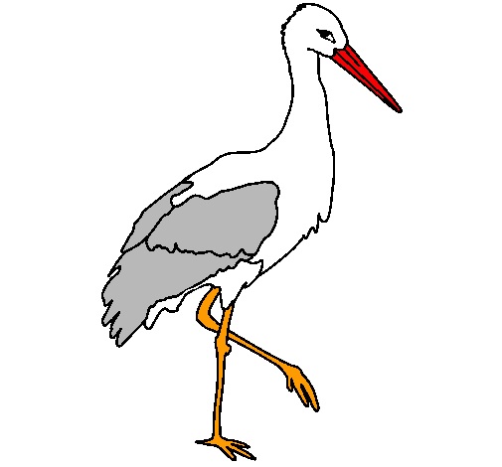**К. Сен-Санс**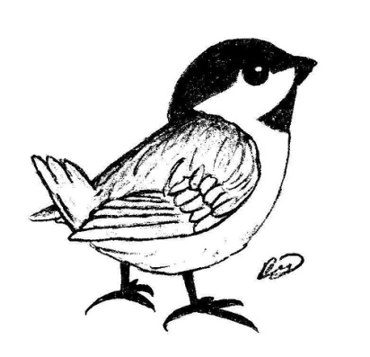



Заокружи го цртежот на птицата претставена во слушаната композиција .

1. Како се исполнува мелодија која го претставува лебедот:

(заокружи) **Брзо Бавно**

3. Музиката што ја слушаше е:

(заокружи ја буквата **а** или **б**) **а) мирна, нежна б) маршова, весела**

**Оценување:** Чек листа

|  |  |  |
| --- | --- | --- |
| 1. Ги поврзува цртежот со насловот 2. на композицјата | 1. Го одредува темпото 2. на изведбата | 1. Точно го определува карактерот на 2. слушаната музика |
|  |  |  |

Одделенски наставник:__________________ Родител:________________________